VAMOS ANALISAR O LIVRO: O MENINO QUE APRENDEU A VER.

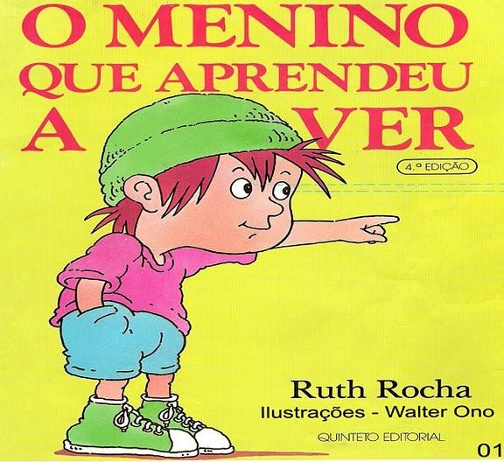

ESCREVA O TÍTULO DO LIVRO:

ESCRITORA:

ILUSTRADOR:

PERSONAGEM PRINCIPAL:

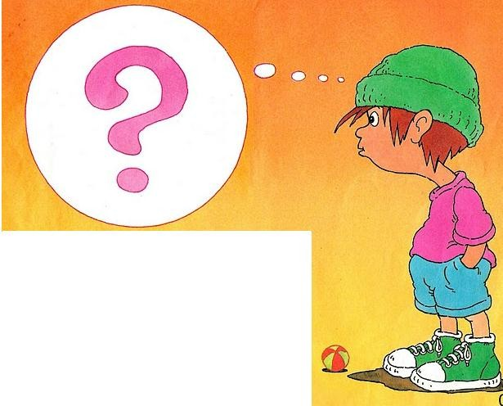
LEIA O TEXTO E RESPONDA:

JOÃO VIVIA ESPANTADO...
QUE MUNDO MAIS ENGRAÇADO!
QUANTA COISA QUE HÁ NO MUNDO: HÁ COISAS QUE A GENTE ENTENDE... E COISAS QUE NÃO SE ENTENDE!

O QUE VOCÊ ACHA QUE JOÃO NÃO ENTENDIA?

NA FRENTE DAS LOJAS, EM CIMA DOS PRÉDIOS, NOS CARTAZES... ALGUMAS FIGURAS JOÃO ENTENDIA: FLORES, MENINAS, CHOCOLATE..

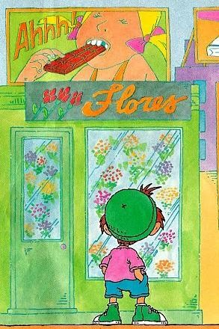
POR QUE VOCÊ ACHA QUE JOÃO CONSEGUIA ENTENDER O QUE ESTAVA NOS PRÉDIOS, LOJAS E CARTAZES?

LEIA:

NA FRENTE DAS LOJAS, EM CIMA DOS PRÉDIOS, NOS CARTAZES... ALGUMAS FIGURAS JOÃO ENTENDIA: FLORES, MENINAS, CHOCOLATE...

COMPLETE O TEXTO:

NA FRENTE DAS _, EM CIMA DOS _, NOS . ALGUMAS _ JOÃO ENTENDIA:
, , ...

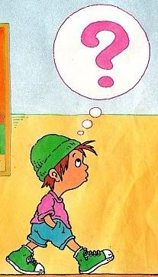
MAS HAVIA OUTROS SINAIS QUE JOÃOZINHO NÃO SABIA.

QUE SINAIS ERAM ESSES?

LEIA O TEXTO E MARQUE A RESPOSTA CERTA:

UM DIA A MÃE DE JOÃO DISSE PRA ELE:
MEU FILHO, VOCÊ PRECISA IR PRO COLÉGIO, APRENDER A LER, APRENDER TODAS AS COISAS...
QUE COISAS, MÃE?
AS LETRAS, JOÃO, OS NÚMEROS. VOCÊ VIVE PERGUNTANDO COISAS.

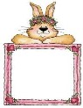
A MÃE DE JOÃO DISSE PARA ELE IR:

PARA A IGREJA.
PARA O COLÉGIO. PARA O CLUBE.
JOÃO IA PARA A ESCOLA:

APRENDER A CORRER. APRENDER A LER.
APRENDER A COMER.

LEIA:

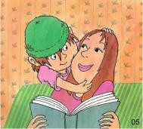
UM DIA A MÃE DE JOÃO DISSE PRA ELE:
MEU FILHO, VOCÊ PRECISA IR PRO COLÉGIO, APRENDER A LER, APRENDER TODAS AS COISAS...
QUE COISAS, MÃE?
AS LETRAS, JOÃO, OS NÚMEROS. VOCÊ VIVE PERGUNTANDO COISAS.

NO COLÉGIO, JOÃO IA APRENDER:

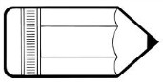
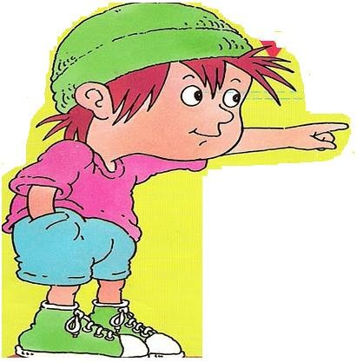
AS LETRAS E OS DESENHOS.

AS LETRAS E OS SÍMBOLOS. AS LETRAS E OS NÚMEROS.

JOÃO PRECISAVA IR PARA A ESCOLA POR QUE:

VIVIA FAZENDO DESENHOS. VIVIA FAZENDO PERGUNTAS.

VIVIA FAZENDO BRINCADEIRAS.

APÓS LER A HISTÓRIA. RESPONDA:
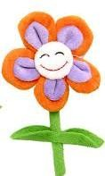
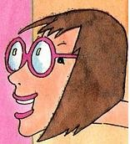
COMO ERA A PROFESSORA DE JOÃOZINHO?
QUAL A LETRA QUE ESTAVA NO CARTAZ QUE A PROFESSORA MOSTROU AOS ALUNOS?
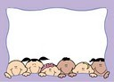

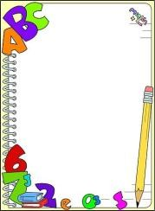
QUANDO JOÃO SAIU DA ESCOLA, TEVE UMA SURPRESA. NA RUA, NAS PLACAS, NOS CARTAZES, ESTAVA PINTADO O DESENHO DA PROFESSORA. A LETRA:

POR QUE NO MEIO DOS DESENHOS JOÃO JÁ CONSEGUIA VER A LETRA QUE A PROFESSORA ENSINOU?
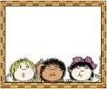 JÁ CONHECIA A ESCOLA.
JÁ CONHECIA A PROFESSORA. JÁ CONHECIA A LETRA A.

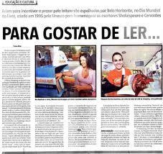
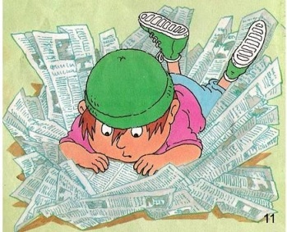
HOJE RETOMAMOS A HISTÓRIA E IDENTIFICAMOS A LETRA A EM VÁRIOS CARTAZES DA SALA DE AULA. JOÃOZINHO TAMBÉM IDENTIFICAVA AS LETRAS EM ALGUNS SUPORTES. ESCREVA:

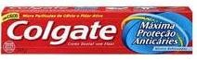

JOÃO FOI PARA O COLÉGIO USANDO UM MEIO DE TRANSPORTE TERRESTRE. MARQUE:

CARRO BICICLETA ÔNIBUS

JOÃO E SUA MÃE TOMARAM O ÔNIBUS ONDE ESTAVA ESCRITO:

LEIA:

RIO CLARO

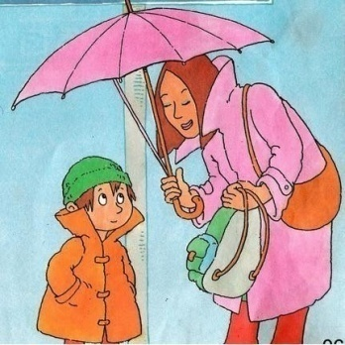
RIO PARAGUAI RIO BONITO

QUANDO O ÔNIBUS CHEGOU, JOÃOZINHO RECLAMOU:
EU NÃO ESTOU VENDO RIO BONITO NENHUM... O QUE JOÃOZINHO VIA, NA FRENTE DO ÔNIBUS.
ERA UMA PLACA COM:

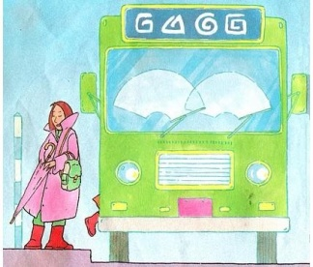
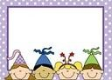
LETRAS NÚMEROS
DESENHOS

JOÃO VIA OS DESENHOS NA PLACA DO ÔNIBUS POR QUE:

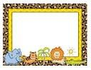
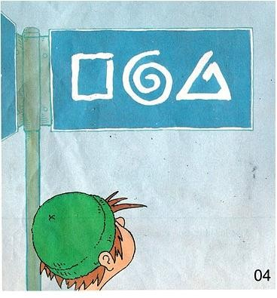
NÃO SABIA DESENHAR. NÃO SABIA LER.
NÃO SABIA PINTAR.

HOJE NA RODA DE LEITURA RETOMAMOS A HISTÓRIA. DESENHE O CARTAZ QUE A PROFESSORA MOSTROU A ELES NA SEGUNDA AULA:

ESCREVA AS PALAVRAS QUE TEM A LETRA D QUE A PROFESSORA MOSTROU AO JOÃO:

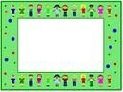
QUAIS LETRAS JOÃOZINHO JÁ CONSEGUIA VER NOS DESENHOS DAS PLACAS E CARTAZES?

QUANDO JOÃO COMEÇOU A APRENDER A VER AS LETRAS, PENSAVA QUE ALGUÉM:

BORDAVA AS LETRAS NOS LIVROS, PLACAS, PACOTES E PAREDES.
PINTAVA AS LETRAS NOS LIVROS, PLACAS, PACOTES E PAREDES.
TATUAVA AS LETRAS NOS LIVROS, PLACAS, PACOTES E PAREDES.

LEIA:

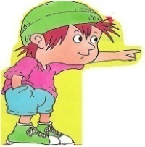
CHEGOU UM DIA QUE JOÃO OLHOU A PLACA DA RUA ONDE ELE MORAVA. E LÁ ESTAVA ESCRITO. ESCREVA O QUE ESTAVA ESCRITO NA PLACA:

QUANDO JUNTOU AS LETRAS E FORMOU O NOME DA RUA ONDE MORAVA JOÃO COMPREENDEU:
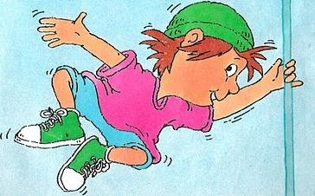
GENTE, EU JÁ SEI ESCREVER! GENTE, EU JÁ SEI CORRER! GENTE, EU JÁ SEI LER!

ESCREVA O NOME DO PERSONAGEM PRINCIPAL DA HISTÓRIA:
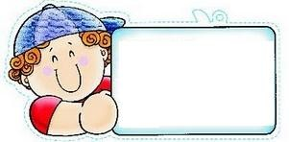

ESCREVA OUTROS NOMES COM A PRIMEIRA LETRA DO NOME

JOÃO:
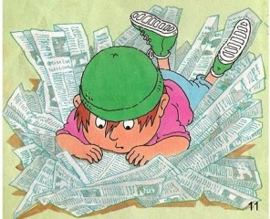

NA FRENTE DAS LOJAS, NOS PRÉDIOS, CARTAZES, JOÃO VIA ALGUMAS FIGURAS. LEIA E DESENHE:

FLORES MENINAS CHOCOLATE A RUA ONDE JOÃO MORAVA SE CHAMAVA:

ESCREVA O NOME DA RUA ONDE VOCÊ MORA:

JOÃO IA DE ÔNIBUS PARA A ESCOLA.
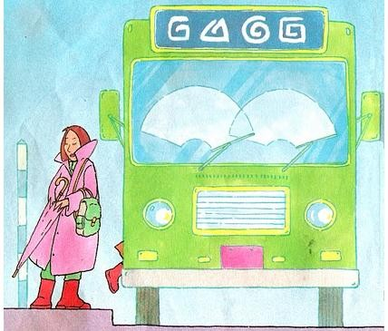
E VOCÊ COMO VEM PARA A ESCOLA? ESCREVA OU DESENHE:

LEIA:
NO DIA SEGUINTE, CEDO, JOÃO FOI PARA O COLÉGIO.

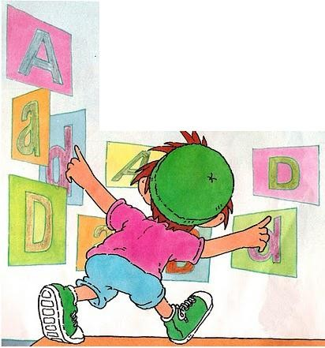
JOÃO ESTUDAVA NA PARTE DA:
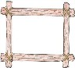
MANHÃ. TARDE.
NOITE.

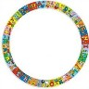
LEIA E MARQUE A RESPOSTA CERTA. QUEM ESTUDA NA PARTE DA MANHÃ, ESTUDA NO PERÍODO:

MATUTINO.

VESPERTINO. NOTURNO.
QUEM ESTUDA A TARDE, ESTUDA NO PERÍODO:

NOTURNO VESPERTINO MATUTINO QUEM VAI PARA A ESCOLA A NOITE, ESTUDA NO PERÍODO:
MATUTINO

VESPERTINO NOTURNO

LEIA E MARQUE A RESPOSTA CERTA:

EU ESTUDO NO PERÍODO:
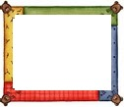 MATUTINO VESPERTINO NOTURNO

LEIA E LIGUE CORRETAMENTE:

MANHÃ VESPERTINO

TARDE NOTURNO

NOITE MATUTINO

LEIA, DESENHE OU ESCREVA O QUE VOCÊ FAZ:

DURANTE O DIA DURANTE A NOITE

LEIA E MARQUE CORRETAMENTE:

NOME DA ESCOLA ONDE JOÃOZINHO ESTUDAVA. NOME DA RUA ONDE JOÃOZINHO MORAVA.
NOME DO ÔNIBUS QUE JOÃOZINHO IA PARA A ESCOLA.

LEIA E MARQUE CORRETAMENTE:

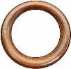 NOME DA RUA ONDE JOÃOZINHO MORAVA. NOME DA ESCOLA DO JOÃOZINHO.
NOME DO ÔNIBUS QUE JOÃOZINHO E A MÃE TOMAVA.

ESCREVA O NOME DA RUA ONDE FICA SUA ESCOLA:

NA SALA DE AULA DO JOÃOZINHO, TINHA DOIS CARTAZES. LEIA:

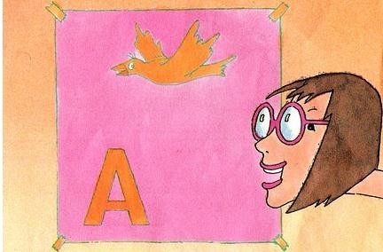
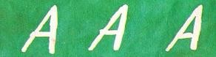
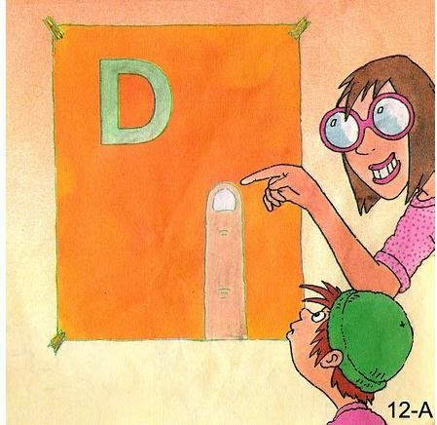
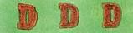

ESCREVA PALAVRAS COM ESSAS LETRAS:
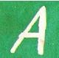
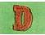

LEMBRE E DESENHE ALGUNS CARTAZES DA SUA SALA DE AULA:

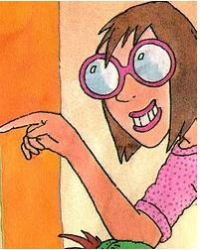
LEIA:

A PROFESSORA DE JOÃOZINHO ERA UMA MOÇA ALTA, DE ÓCULOS REDONDOS.

ESCREVA COMO É SUA PROFESSORA:

COMO VOCÊ ACHA QUE É O NOME DA PROFESSORA DO JOÃOZINHO. ESCREVA:
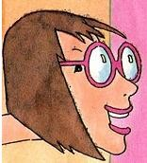

ESCREVA O NOME DA SUA PROFESSORA:

A PROFESSORA DE JOÃOZINHO MOSTROU AOS ALUNOS UM CARTAZ QUE DIZIA:
AVE COMEÇA COM A LETRA A:

ESCREVA OUTRAS PALAVRAS QUE COMEÇAM COM ESSA LETRA:

A

A PROFESSORA DE JOÃO MOSTROU AOS ALUNOS ALGUMAS PALAVRAS QUE COMEÇAM COM A LETRA D. LEIA:
DOCE DADO DEDO DOURADO

LEIA AS PALAVRAS E LIGUE CORRETAMENTE:

DOCE 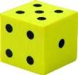 DADO 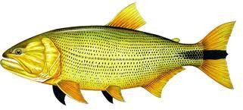 DEDO DOURADO

PESQUISE EM LIVRO, REVISTA E JORNAL PALAVRAS OU FIGURAS QUE COMEÇAM COM A LETRA D E COLE:
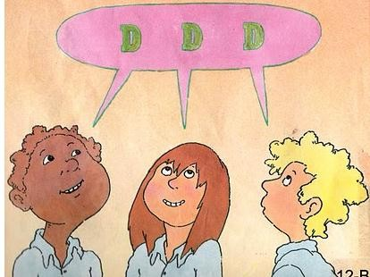

LEIA:
NO DIA SEGUINTE, CEDO, JOÃO FOI PARA O COLÉGIO.

CRIE UM NOME PARA A ESCOLA DO JOÃOZINHO:
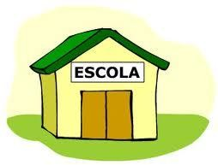

ESCREVA O NOME DA SUA ESCOLA:

COMO JOÃOZINHO JÁ SABIA LER E ESCREVER, SUA MÃE PEDIU A ELE QUE FIZESSE UMA LISTA DE COMPRAS. LEIA A LISTA QUE JOÃO FEZ:

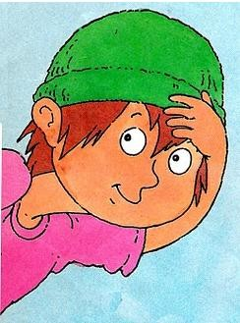

SEPARE EM:

ALIMENTOS
AÇÚCAR FEIJÃO DESINFETANTE TRIGO
SABÃO EM PÓ BISCOITO DETERGENTE SABONETE COTONETE CREME DENTAL

PRODUTOS PRODUTOS
DE HIGIENE DE LIMPEZA

JOÃO ESQUECEU DE COLOCAR ALGUNS ITENS NA LISTA. ESCREVA USANDO O ALFABETO MÓVEL E DEPOIS REGISTRE:
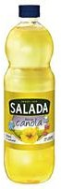

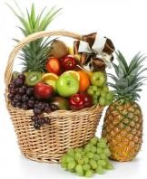
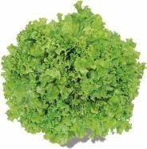
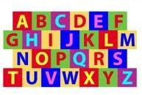
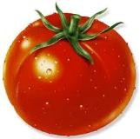
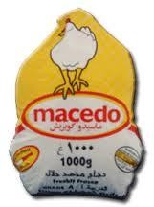

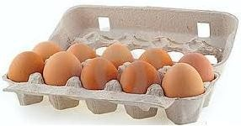

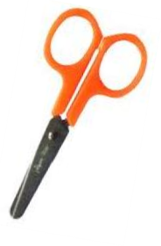

JOÃOZINHO JÁ SABIA LER E FOI ATÉ A LIVRARIA COMPRAR ALGUNS MATERIAIS ESCOLARES QUE A PROFESSORA PEDIU. LEIA E DESENHE:

LÁPIS BORRACHA APONTADOR

CADERNO COLA RÉGUA

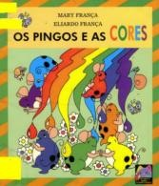
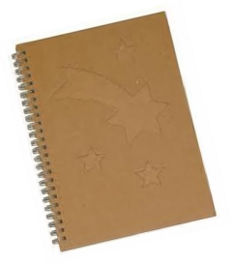
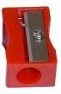
A PROFESSORA PEDIU AOS ALUNOS QUE FIZESSEM UMA LISTA DOS MATERIAS USADOS NA SALA DE AULA. ESCREVA O NOME:

NA SALA DE AULA DE JOÃO HAVIA UM CARTAZ COM OS NOMES DOS ALUNOS. LEIA, CONTE E RESPONDA:
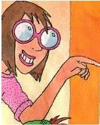
LENIRA | SARA | VINÍCIUS
PAULO | SOFIA | TÂNIA
MARIANA | WILIAN | BEATRIZ
ELIARDO | KEVEN | ADRIANA
JOÃO | DIOGO | CARLOS

QUANTAS MENINAS TÊM NA SALA DE JOÃO?
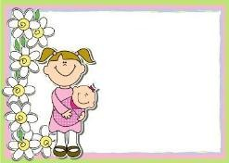

QUANTOS MENINOS TÊM NA SALA DE JOÃO?
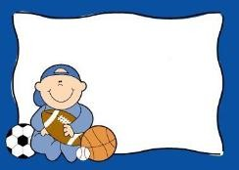
QUANTOS ALUNOS TÊM NA SUA SALA? 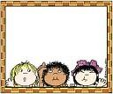 QUANTOS MENINOS TÊM NA SUA SALA?

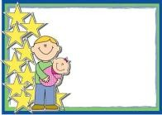
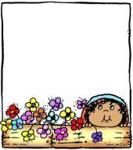
QUANTAS MENINAS TÊM NA SUA SALA?

JOÃO FEZ UM LINDO CARTAZ COM OS NOMES DOS MENINOS E DAS MENINAS. LEIA A LISTA DO EXERCÍCIO ANTERIOR E SEPARE OS NOMES:

MENINAS MENINOS

A PROFESSORA PEDIU AOS ALUNOS QUE FOMASSEM OUTRAS PALAVRAS COM AS LETRAS DO NOME DE MARIANA. FORME VOCÊ TAMBÉM:

QUER SABER O NOME DA PROFESSORA DE JOÃOZINHO? É SÓ LER OS NOMES E COLOCAR A LETRA INICIAL NO QUADRINHO E DEPOIS JUNTAR:

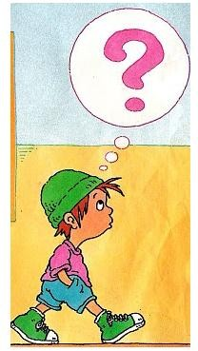
RENATO OLÍVIA BERNARDO EDUARDO RODRIGO TIAGO AMANDA

O NOME DA PROFESSORA DE JOÃOZINHO É:
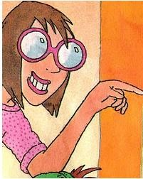
PINTE AS LETRAS DA PALAVRA:

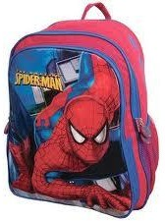

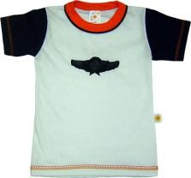
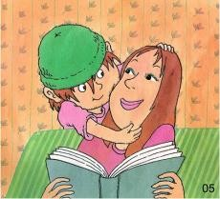
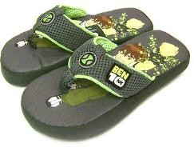
JOÃOZINHO SAIU COM SUA MÃE PARA FAZER COMPRAS. ESCREVA O
QUE ELES COMPRARAM:

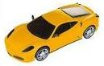
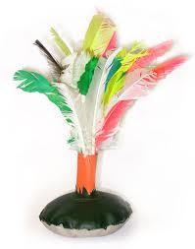
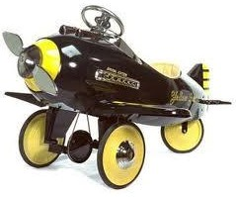
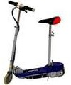
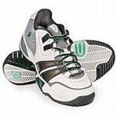
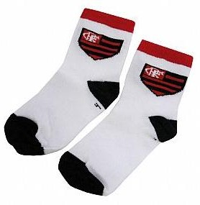
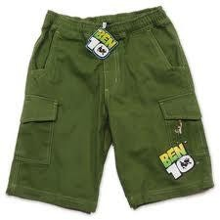
JOÃOZINHO COM SUA MÃE CONTINUOU A FAZER COMPRAS, DESTA VEZ FORAM A UMA LOJA DE BRINQUEDOS. ESCREVA:

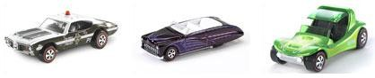
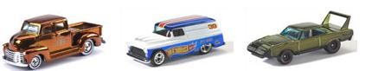
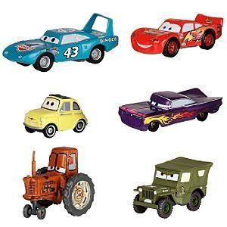
JOÃO COLECIONAVA CARRINHOS. QUANTOS SÃO OS CARRINHOS DE JOÃO? DESCUBRA E ESCREVA O RESULTADO DENTRO DO QUADRADINHO:

JOÃO TAMBÉM COLECIONAVA FIGURINHAS. QUANTAS SÃO AS FIGURINHAS DE JOÃO? DESCUBRA E ESCREVA O RESULTADO DENTRO DO QUADRADINHO.

QUAL A MAIOR COLEÇÃO DE JOÃOZINHO?

QUANTAS FIGURINHAS TÊM A MAIS QUE CARRINHO?

CONTE OS CARRINHOS E AS BOLAS DO JOÃOZINHO.
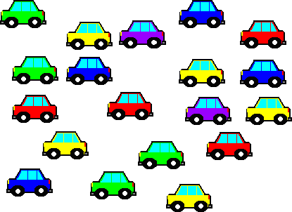
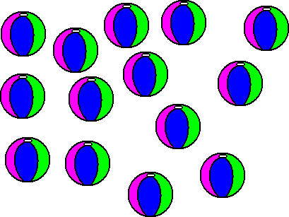
O QUE TEM MAIS: CARRINHOS OU BOLAS? MARQUE COM UM X O QUADRADINHO COM A RESPOSTA CORRETA.

CARRINHOS BOLAS

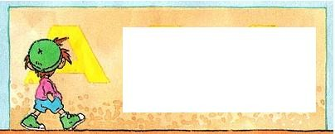
ALÉM DAS LETRAS, JOÃOZINHO TAMBÉM APRENDEU OS NÚMEROS. MOSTRE A ELE QUE VOCÊ TAMBÉM SABE ESCREVENDO OS NÚMEROS QUE VOU DITAR:

LEIA OS NÚMEROS, EM CADA DOIS QUADRADINHOS, PINTE O QUADRADINHO EM QUE ESTÁ ESCRITO O MAIOR NÚMERO:
16
3
10
23
24
21
31
42
13

11
2
18

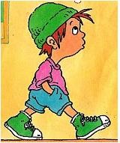
NA SALA DE AULA, JOÃOZINHO USOU 2 LÁPIS VERDES, 3 LÁPIS VERMELHOS E 2 AZUIS. QUANTOS LÁPIS JOÃOZINHO USOU PARA TORNAR MAIS BONITO O SEU DESENHO?

2 LÁPIS VERDES +3 LÁPIS VERMELHOS+2 LÁPIS AZUIS
= LÁPIS COLORIDOS.

JOÃOZINHO TEM DOIS AQUÁRIOS COM PEIXINHOS: UM COM PEIXINHOS AZUIS E OUTRO COM PEIXINHOS VERMELHOS.
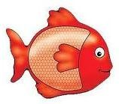

EM QUAL DOS AQUÁRIOS HÁ MAIS PEIXINHOS? MARQUE UM X NO QUADRINHO.

QUANTOS PEIXINHOS ESSE AQUÁRIO TÊM A MAIS QUE O OUTRO? ESCREVA A RESPOSTA NO QUADRINHO ABAIXO.

NA CARTEIRA DE JOÃOZINHO TEM ESSAS CÉDULAS E MOEDAS.
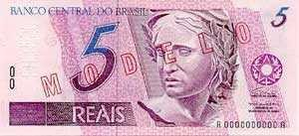
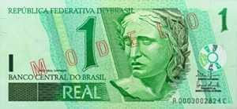

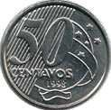

JOÃOZINHO FOI A SORVETERIA E GASTOU TODAS AS CÉDULAS E MOEDAS. QUANTO JOÃOZINHO GASTOU NA SORVETERIA? ASSINALE COM UM X O QUADRINHO COM A RESPOSTA CERTA.

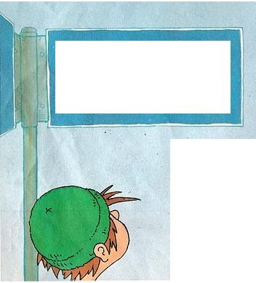
- OITO REAIS

- OITO REAIS E CINQÜENTA CENTAVOS

- NOVE REAIS

- NOVE REAIS E CINQÜENTA CENTAVOS

QUANTO JOÃOZINHO TINHA EM CÉDULAS?

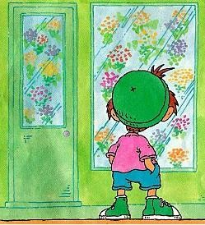
QUANTO JOÃOZINHO TINHA EM MOEDAS?

A PROFESSORA ROBERTA PERGUNTOU A SEUS ALUNOS QUAL O SORVETE PREFERIDO. ELA ORGANIZOU UM GRÁFICO E MOSTROU A ELES, QUANTOS ALUNOS ESCOLHERAM CADA SABOR.

CREME CÔCO MORANGO CHOCOLATE UVA

DE ACORDO COM ESSE GRÁFICO, RESPONDA:

QUAL O SORVETE PREFERIDO DA TURMA?

QUANTOS ALUNOS ESCOLHERAM ESSE SABOR?

LEIA:
JOÃOZINHO VIVIA FAZENDO PERGUNTAS AO SEU PAI E SUA MÃE:
PAPAI, O QUE ESTÁ ACONTECENDO?
CADA VEZ QUE EU VOU PRA ESCOLA PINTAM NAS PLACAS, NOS LIVROS, NOS PACOTES, NAS PAREDES AS LETRAS QUE ESTOU APRENDENDO.
MAMÃE, O QUE É AQUELA PLACA? TODAS AS ESQUINAS TÊM.

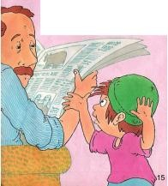
DÊ UM NOME PARA OS PAIS DE JOÃOZINHO:

PAI DO JOÃOZINHO:

MÃE DO JOÃOZINHO: AGORA ESCREVA O NOME:
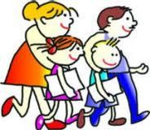
DO SEU PAI: DA SUA MÃE:
DA SUA PROFESSORA: DE UM AMIGO:
DE UMA AMIGA:

DE ALGUMA PESSOA ESPECIAL PARA VOCÊ ______________________

NOME DO PAI DO PAI
NOME DA MÃE DO PAI
NOME DA MÃE DA MÃE
NOME DO PAI DA MÃE
NOME DA MÃE

COM AJUDA DOS SEUS FAMILIARES, COMPLETE O DIAGRAMA COM OS NOMES DE SUA FAMÍLIA:

MEU NOME
NOME DO PAI

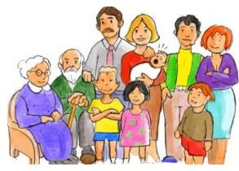

LEIA:

EM CADA RUA, NA ESQUINA, MUITAS PLACAS COM LETRAS, NÚMEROS E DESENHOS. JOÃOZINHO QUERIA SABER:
O QUE É AQUELA PLACA, MAMÃE?

OBSERVE AS PLACAS E RESPONDA:
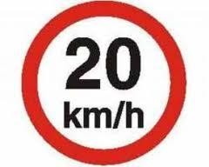
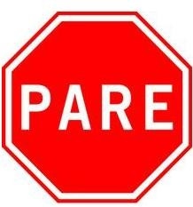
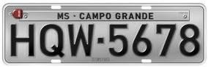
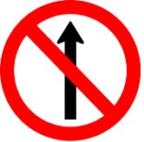
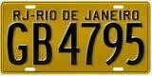

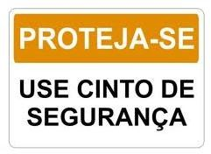

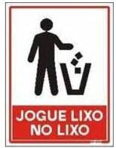
- CIRCULE AS PLACAS QUE APRESENTAM SOMENTE DESENHOS.

- MARQUE COM UM X AS PLACAS QUE APRESENTAM APENAS LETRAS.

- QUANTAS PLACAS APRESENTAM LETRAS E NÚMEROS?
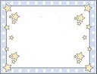

LEIA:
TODO DIA, CEDO, JOÃO IA PARA O COLÉGIO.

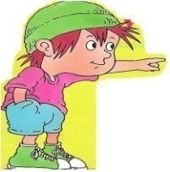
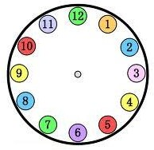
COLOQUE OS PONTEIROS NO RELÓGIO MARCANDO A HORA QUE JOÃOZINHO IA PARA A ESCOLA:

E VOCÊ, QUE HORAS VAI PARA A ESCOLA? COLOQUE OS PONTEIROS NO RELÓGIO:
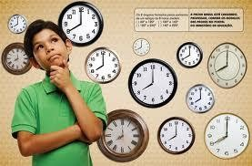

CADA PLACA ABAIXO TEM UM NÚMERO.
ORGANIZE ESSES NÚMEROS DO MENOR PARA O MAIOR. ESCREVA CADA NÚMERO NOS QUADRINHOS ABAIXO.

JOÃOZINHO JÁ CONSEGUIA VER AS LETRAS NAS PLACAS E CARTAZES.
RISQUE O QUADRINHO ONDE AS LETRAS P E L APARECEM NA MESMA PALAVRA.

PATRÍCIA
BOLA

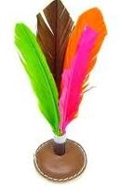
O BRINQUEDO PREFERIDO DE JOÃO ESTÁ NO SEU LADO ESQUERDO. QUAL É O BRINQUEDO PREFERIDO DO JOÃO?

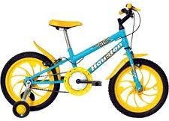
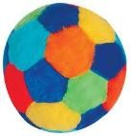
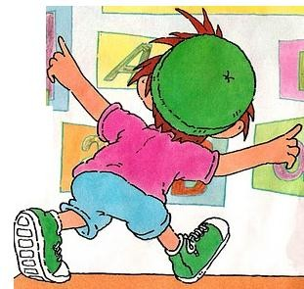
PIPA
BOLA
BICICLETA

MARQUE UM X NO QUADRINHO QUE ESTÁ ESCRITO O NOME DO PERSONAGEM PRINCIPAL DA HISTÓRIA: O MENINO QUE APRENDEU A VER.
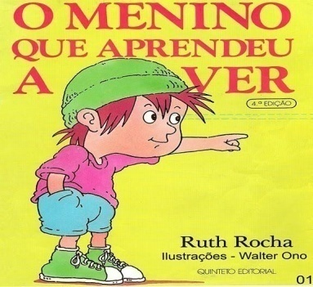
JOANINHA JULINHO JOÃOZINHO JUQUINHA

FAÇA UM X NO NOME DO MENINO QUE TEM A LETRA J:

PEDRINHO MARQUINHOS JOÃOZINHO RONALDINHO
JOÃOZINHO JÁ CONHECIA TODAS AS LETRAS. MARQUE O QUADRINHO QUE TEM AS LETRAS QUE VOU DITAR:

U T V P D V M J P B T F

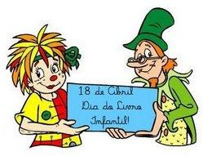
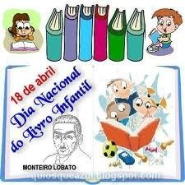
JOÃOZINHO JÁ SABIA LER TODOS OS CARTAZES. MARQUE UM X NO QUADRINHO ABAIXO DO CALENDÁRIO:

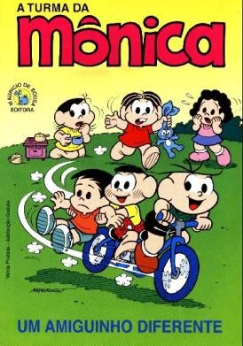
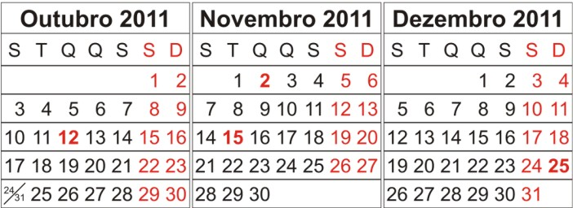

QUE MÊS NÓS ESTAMOS?
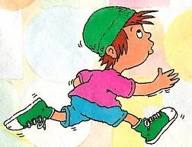
QUAIS OS MESES QUE APARECEM NO CALENDÁRIO?

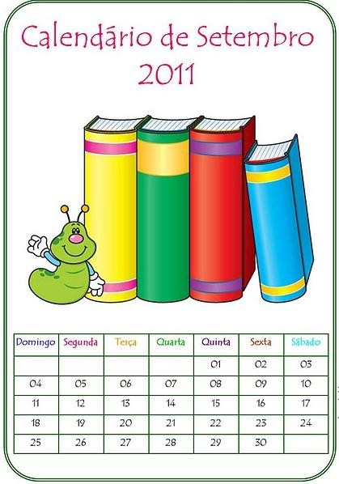
JOÃOZINHO JÁ CONHECIA TODOS OS NÚMEROS. OBSERVE O CALENDÁRIO DO MÊS DE SETEMBRO E MARQUE

ANIVERSÁRIO DE JOÃO É DIA 10 DE SETEMBRO.

NESSE CALENDÁRIO, MARQUE COM UM X O DIA DO ANIVERSÁRIO DE JOÃOZINHO.

EM QUE DIA DA SEMANA CAIU O ANIVERSÁRIO DE JOÃOZINHO?

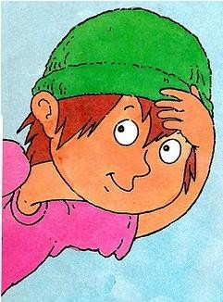
JOÃOZINHO JÁ SABIA LER TODOS OS CARTAZES QUE ENCONTRAVA PELAS RUAS.

LEIA ESTE CARTAZ E FAÇA UM X NO QUADRINHO DA FRASE QUE MOSTRA O ASSUNTO DO CARTAZ:

AS CRIANÇAS DEVIAM IR PARA ESCOLA.

CAMPANHA DE VACINAÇÃO DE CRIANÇAS.

É DIA DAS CRIANÇAS.

CONVITE PARA ANIVERSÁRIO.

JOÃOZINHO TEM UMA AGENDA COM OS ENDEREÇOS DOS COLEGAS.

FAÇA UM X NOS QUADRINHOS ONDE ESTÃO OS NOMES QUE SERÃO ESCRITO EM CADA PÁGINA DA AGENDA:

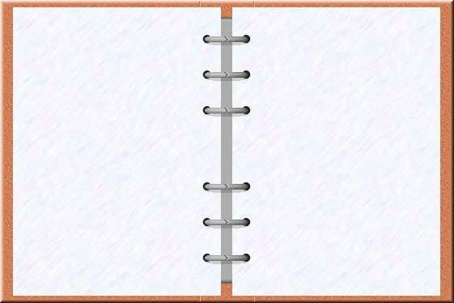
DÉBORA GERALDO ALINE BEATRIZ

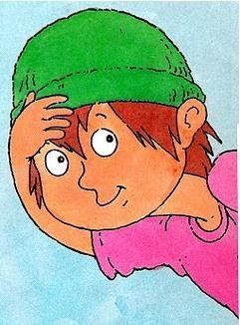
PEDRO ROBERTO JOAQUIM MÔNICA

TATIANA JULIANA ROBERTA CAETANO

JOÃOZINHO JÁ SABIA LER TODAS AS PALAVRAS. MARQUE O QUADRINHO ONDE ESTÃO OS NOMES DOS DESENHOS:
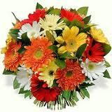
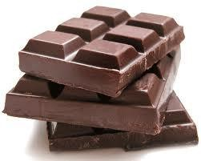
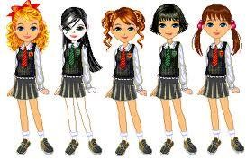

FLORES – SORVETE – MENINOS CORES – CHOVE – AMIGAS FLORES – CHOCOLATE – MENINAS

NUM DOS CARTAZES JOÃO LEU.

QUANTAS SÍLABAS TEM ESSA PALAVRA?

2

3

4

JOÃOZINHO JÁ SABIA DIFERENCIAR LETRAS DE OUTROS SINAIS. MARQUE O DESENHO ONDE APARECEM SOMENTE LETRAS:
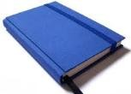
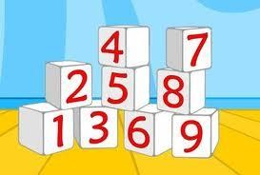
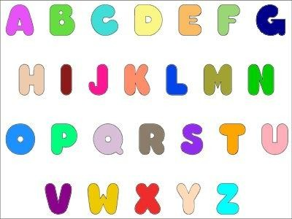
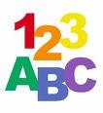

JOÃO SABIA RECONHECER LETRAS ESCRITAS DE DIFERENTES FORMAS. LEIA A PRIMEIRA LETRA DA PALAVRA PROFESSORA
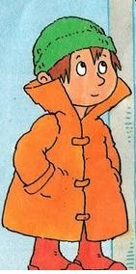
E MARQUE CORRETAMENTE O QUADRINHO:

d g p q

JOÃOZINHO SABIA RECONHECER SÍLABAS E PALAVRAS.

MARQUE O QUADRINHO DA PALAVRA QUE COMEÇA COM O SOM DE
JO COMO EM JOÃOZINHO.

PEDRINHO PAULINHO JOANINHA LAURINHA

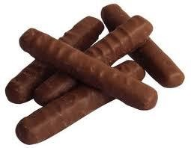
JOÃOZINHO SABIA RECONHECER SÍLABAS QUE COMPÕEM PALAVRAS. QUAL É A SÍLABA QUE COMPLETA O NOME DA FIGURA? MARQUE:

CHOCO TE

PA NA JÁ LA

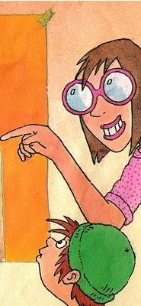
OBSERVE A FIGURA E MARQUE O QUADRINHO DA PRIMEIRA LETRA DA PALAVRA PROFESSORA:

B D P
T
JOÃOZINHO ERA MUITO BOM PARA IDENTIFICAR SÍLABAS IGUAIS EM PALAVRAS DIFERENTES. MOSTRE QUE VOCÊ TAMBÉM É MARCANDO O QUADRINHO ONDE APARECEM AS DUAS PALAVRAS QUE TERMINAM COM A MESMA SÍLABA:
JOÃOZINHO – PROFESSORA
NÚMEROS – LETRAS
ÔNIBUS – CARTAZ 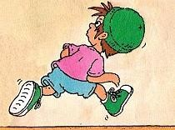 ESPANTADO – ENGRAÇADO

JOÃOZINHO LIA TODAS AS PALAVRAS.
LEIA AS PALAVRAS E MARQUE AQUELA QUE REPRESENTA A FIGURA:
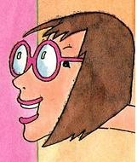
INSPETORA DIRETORA
COORDENADORA
PROFESSORA
JOÃOZINHO CONHECIA AS LETRAS ESCRITAS DE DIFERENTES FORMAS. MOSTRE QUE VOCÊ TAMBÉM SABE MARCANDO O QUADRINHO ONDE ESTÁ ESCRITO A MESMA PALAVRA DUAS VEZES:

BONECA
bolita

BONITA
bola

BONITO
bonito

BARCO
bala

JOÃOZINHO APRENDEU A IDENTIFICAR O NÚMERO DE SÍLABAS QUE FORMAM UMA PALAVRA.
MARQUE O QUADRINHO DO DESENHO QUE TEM O NOME COM A MESMA QUANTIDADE DE SÍLABAS DA PALAVRA PROFESSORA:
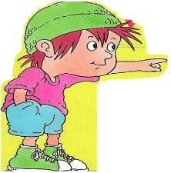
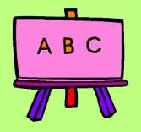

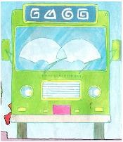

JOÃOZINHO ERA UM MENINO PREOCUPADO COM O MEIO AMBIENTE COMO TODOS NÓS. MARQUE PARA QUE SERVE ESTA FIGURA:

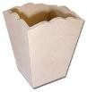 FAZER UM CONVITE. CONTAR UMA HISTÓRIA.
ORIENTAR SOBRE O LIXO.

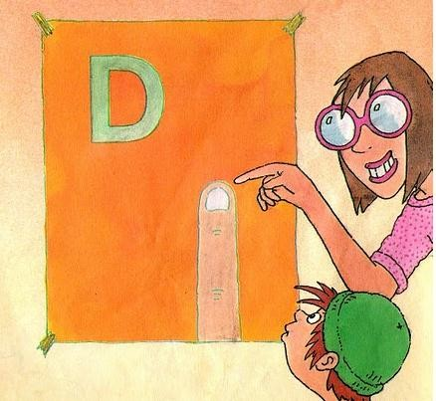
MARQUE O QUADRINHO ONDE APARECE O QUE ACONTECE NAS FIGURAS:

A PROFESSORA FAZ UM BOLO.

A PROFESSORA MOSTRA UM CARTAZ. A PROFESSORA MOSTRA UM BRINQUEDO.
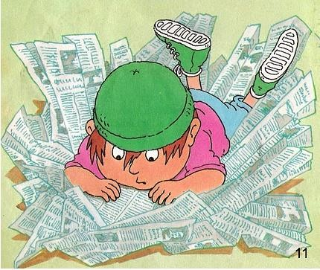
JOÃOZINHO COMPRA JORNAL. JOÃOZINHO LÊ JORNAL.
JOÃOZINHO CORTA JORNAL.

JOÃOZINHO GOSTA MUITO DE LER TIRINHAS NO JORNAL. VEJA A TIRINHA E RESPONDA:

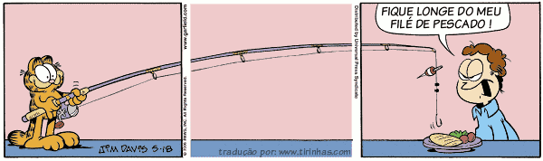

O QUE O GATO PRETENDE FAZER COM A VARA DE PESCAR?

CHAMAR JOÃOZINHO PARA PESCAR. ENSINAR JOÃOZINHO A PESCAR. PEGAR O FILÉ DO PRATO.
COLOCAR O PEIXE NO ANZOL.

A PROFESSORA DE JOÃOZINHO PEDIU A ELE QUE TRABALHASSE COM O NOME DA ESCRITORA DO LIVRO. COM BASE NO NOME RESPONDA:

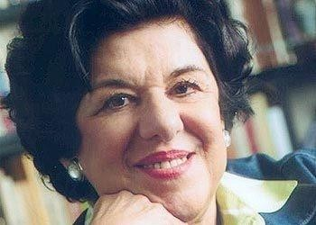

NÚMERO DE PALAVRAS DO NOME:

NÚMERO DE LETRAS:

VOGAIS QUE APARECEM:

CONSOANTES QUE APARECEM:

LETRAS QUE SE REPETEM:

LETRAS QUE NÃO SE REPETEM:

JOÃOZINHO GOSTA MUITO DE FAZER CRUZADINHA. AJUDE-O A FAZER A CRUZADINHA DAS CORES:

ESCOLHA UMA COR E ESCREVA:

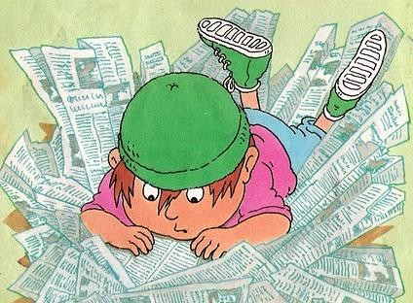

JOÃOZINHO GOSTAVA DE TUDO MUITO COLORIDO. DESCUBRA SUAS CORES PREFERIDAS RESPONDENDO AS CHARADAS:

É A COR DO MORANGO, DA CEREJA E DE UMA FLOR. ELA REPRESENTA, TAMBÉM, A COR DO AMOR.

É A COR DO SOL E RIMA COM FARELO.

É A COR DA NATUREZA, DO CAMPO DE FUTEBOL E DO CAPIM. SEMPRE ENCONTRAMOS ESSA COR NUM LINDO MAR.

É UMA DAS CORES DO ARCO – ÍRIS E SEU NOME RIMA COM ESPOLETA.

JOÃOZINHO SABIA DIFERENCIAR AS CONSOANTES DAS VOGAIS: PINTE AS CONSOANTES DA FRASE:

QUANTAS CONSOANTES VOCÊ PINTOU?

QUANTAS VOGAIS APARECEM NA FRASE? REGISTRE.

JOÃOZINHO APRENDEU RÁPIDO AS LETRAS E AS PALAVRAS QUE A PROFESSORA MOSTROU. OBSERVE AS FIGURAS, LEIA E LIGUE:
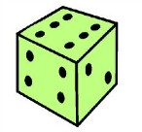
AVE
DEDO

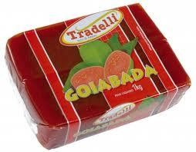
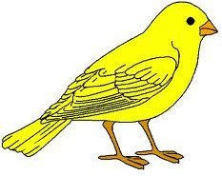
DOURADO
DADO

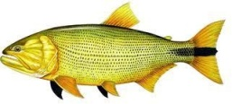
DOCE

ESCREVA AS PALAVAS NOMEANDO AS FIGURAS ABAIXO:

DEDO JOÃOZINHO PROFESSORA
DOCE
DOURADO
DADO AVE

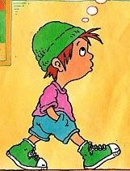

VAMOS COMPLETAR, ESCREVER COM ALFABETO MÓVEL, REGISTRAR E LER AS PALAVRAS.

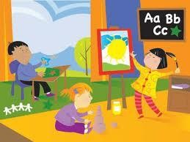
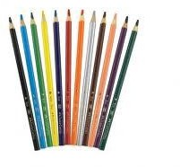

E | S | C | O | L | A
 | S
 |  |  |  | L

L | A | P | I | S
 |  |  | I
 | A

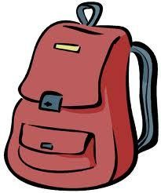
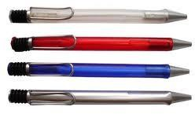

M O C H I L A
M
C
A

C A N E T A
C
T

LEIA OS NOMES DA SALA DE JOÃO E ESCREVA OS NOMES EM ORDEM ALFABÉTICA:
PAULO – ODAIR – ANA – CARLOS – BEATRIZ – FERNANDO – MARIA – ELIANE – DIOGO – JOÃO –
ROBERTA – VINÍCIUS

AS MENINAS SÃO: OS MENINOS SÃO:

VOCÊ COMO O JOÃO JÁ CONHECE TODAS AS LETRAS.

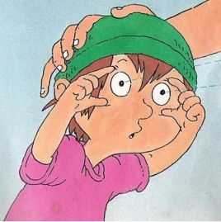
- PINTE DE VERMELHO AS VOGAIS.
- PINTE DE VERDE AS CONSOANTES.
- MARQUE UM X NAS LETRAS DO SEU NOME.
- CIRCULE AS LETRAS DA PALAVRA ESCOLA.

ESCREVA SEU NOME:

ESCREVA O NOME DA SUA ESCOLA:

OBSERVE OS BRINQUEDOS DO JOÃOZINHO E RESPONDA:

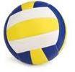
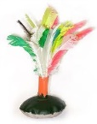
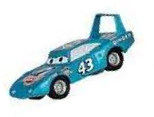
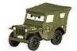
JOÃOZINHO TEM BOLAS

CARRINHOS E

PETECAS.

QUAL O BRINQUEDO QUE JOÃOZINHO TEM MAIS?

QUAL O BRINQUEDO QUE JOÃOZINHO TEM MENOS?

SE JOÃO TIVESSE APENAS CARRINHOS E PETECAS QUANTOS BRINQUEDOS ELE TERIA?

SE JOÃO TIVESSE APENAS CARRINHOS E BOLAS QUANTOS BRINQUEDOS ELE TERIA?

SE JOÃO GANHASSE MAIS QUATRO CARRINHOS, COM QUANTOS ELE FICARIA?

SE JOÃO DESSE UM CARRINHO PARA UM AMIGO COM QUANTOS ELE FICARIA?

MONTE OS NOMES DOS DESENHOS COM ALFABETO MÓVEL E COMPLETE AS FRASES, ESCREVENDO AS PALAVRAS AO LADO DOS DESENHOS.

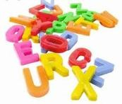
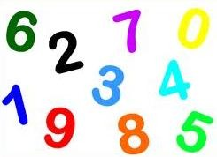
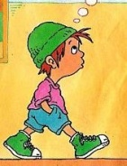 FOI PARA A APRENDER AS E OS

A DE

ENSINOU A ELE OS NOMES DAS FIGURAS:

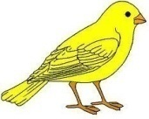

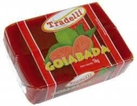
E

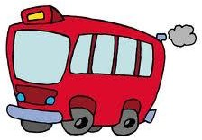
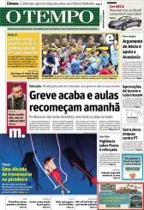
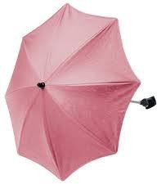
ETRAS
IVRO
ORNAL
OMBRINHA
OURADO
NIBUS

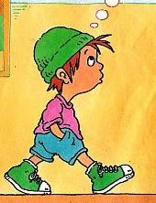
PINTE AS LETRAS INICIAIS DE CADA DESENHO E COMPLETE AS PALAVRAS:
ÚMERO
OÃOZINHO

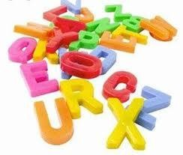
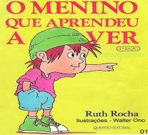

LEIA A LETRA DA MÚSICA QUE JOÃOZINHO CANTAVA NA ESCOLA:

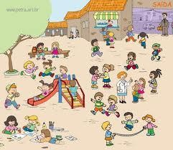
QUANDO CHEGA O RECREIO TUDO VIRA BRINCADEIRA. COMO BOLO, TOMO SUCO,
QUE VEM DENTRO DA LANCHEIRA.

ESCREVA O NOME DESTAS BRINCADEIRAS:
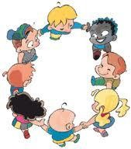
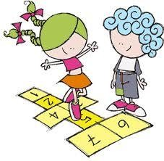

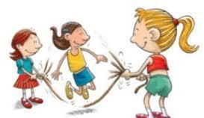
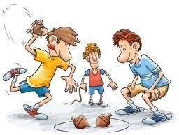

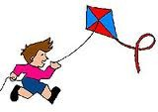
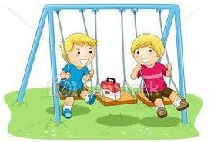

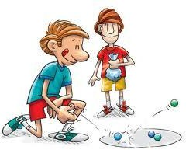
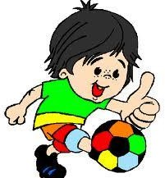

A PROFESSORA PEDIU AOS ALUNOS QUE COM AS LETRAS DA PALAVRA AMARELINHA ESCREVESSEM OUTRAS PALAVRAS:

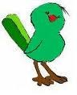
JOÃOZINHO FEZ UMA PESQUISA COM SEUS COLEGAS DE CLASSE PARA SABER QUAL ERA O ANIMAL DE ESTIMAÇÃO PREFERIDO PELA TURMA. ELE MARCOU OS VOTOS NUMA TABELA:

ANIMAL | VOTOS
PASSARINHO
GATO
PAPAGAIO
TARTARUGA
CACHORRO

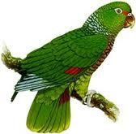
LEIA O GRÁFICO E RESPONDA:

QUANTOS ALUNOS PARTICIPARAM DA VOTAÇÃO?
QUAL O ANIMAL PREFERIDO DA TURMA?
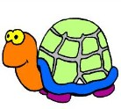

QUAIS OS ANIMAIS QUE TIVERAM O MESMO NÚMERO DE VOTOS?

QUAL O ANIMAL MENOS VOTADO?

QUAL É O SEU ANIMAL DE ESTIMAÇÃO?

ESCREVA O QUE SE PEDE NO QUADRO ABAIXO:

DESENHO | NÚMERO DE  LETRAS | NÚMEROS DE  SÍLABAS | ESCRITA
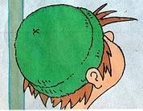
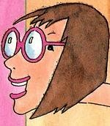
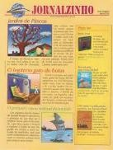
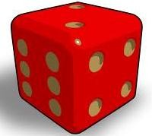
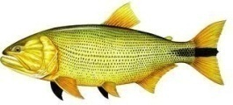
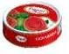

CIRCULE AS LETRAS QUE FORMAM O NOME DA FIGURA ABAIXO:

PINTE O NUMERAL QUE REPRESENTA A QUANTIDADE DE LETRAS DE CADA PALAVRA:

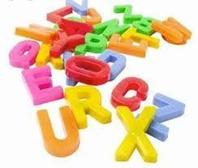
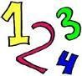
FONTES: Cadernos CEALE – FAE/UFMG; cadernos PACTO

